11.09.2020. География 19 гр. Преподаватель Любимова О.В.
Изучите теоретический материал и письменно ответьте на вопросы. Сдать работу 14.09.20.
Государственный строй стран мира.
1. Введение. Форма государственного правления
Существуют различные государственные режимы, формы правления, строй стран.
Деление современных стран мира по формам правления:
1. Республиканская.
2. Монархическая.
Республика – форма государственного правления, при которой все высшие органы государственной власти либо избираются, либо формируются общенациональными представительными учреждениями (например, парламентами), а граждане обладают личными и политическими правами.
Важнейшей чертой республики как формы правления является выборность главы государства, исключающая наследственный или иной невыборный способ передачи власти. Законодательная власть в республике принадлежит парламенту, исполнительная – правительству.
Республика – наиболее распространенная форма правления, более 140 стран мира имеют такую форму правления.
Виды республик
Президентские  (широкие полномочия президента, президент сам возглавляет правительство) | Парламентские  (главой государства фактически является глава парламента)
США, Аргентина, Иран, Бразилия | Германия, Италия, Индия, Израиль
Иногда выделяют смешанную республику, которая представляет собой форму правления, которая находится между президентской и парламентской, сочетая в себе признаки обоих видов.
Монархия – форма правления, при которой верховная государственная власть частично или полностью принадлежит одному лицу – монарху.
Монархом может быть король, царь, султан, эмир, император, герцог и т.д. Власть в данной форме правления, как правило, передается по наследству. По общему количеству монархий гораздо меньше, чем республик, кроме того, в Северной Америке, Южной Америке и Австралии монархическая форма правления вообще отсутствует.
Виды монархий
Конституционные  (власть монарха ограничена конституцией или парламентом) | Абсолютные  (власть монарха относительно не ограничена)
Бельгия, Таиланд, Марокко, Норвегия | Саудовская Аравия, Оман
Одной из разновидностей монархии является теократическая монархия, где во главе государства стоит религия. Главой государства является глава церкви, который обладает неограниченной высшей государственной властью. Примеры: Ватикан, Саудовская Аравия.
2. Содружество
Особое место в разновидности государственного строя занимает Содружество.
Содружество (Содружество наций) – добровольное межгосударственное объединение суверенных государств, в которое входят Великобритания и почти все ее бывшие владения.
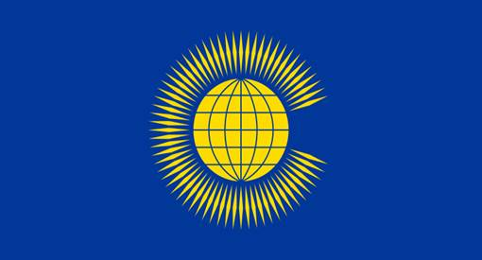
Рис. 1. Флаг Содружества
До недавнего времени на политической карте мира существовала еще одна особая форма правления – Социалистическая народная Ливийская Арабская Джамахерия (Ливия).
3. Форма государственного устройства территории
Деление современных стран мира по особенностям территориально-государственного устройства:
1. Унитарная форма.
2. Федеративная форма.
Унитарное государство – форма территориальной организации, при которой его части являются административно-территориальными единицами и не имеют статуса государственного образования. В унитарном государстве есть единые для всей страны высшие органы государственной власти, единая конституция, единая правовая система. Например, Украина, Польша, Белоруссия, Франция, Монголия, Чили, Дания и т.д. Унитарных государств большинство.
Федерация – форма государственного устройства, при которой части федеративного государства являются государственными образованиями, обладающими определенной самостоятельностью. Например, Россия, США, Канада, Бразилия, Австралия, Аргентина, Индия, Германия.
Особой разновидностью федеральной формы устройства территории является конфедерация.
Конфедерация – союз суверенных государств для достижения конкретных целей, при котором объединившиеся государства, полностью сохраняя суверенитет и значительную независимость, передают часть своих собственных полномочий совместным органам власти для координации некоторых действий. Например, Швейцария.
4. Форма государственного режима
Кроме того, в каждой стране есть способы и методы, с помощью которых осуществляется правление, – государственный режим.
Формы режима:
1. Демократия
2. Авторитаризм
3. Тоталитаризм
4. Диктатура
5. Геноцид
6. Апартеид

Домашнее задание
1. В чем основные отличия республиканской формы правления от монархической?
2. Приведите примеры стран с федеративным устройством.

